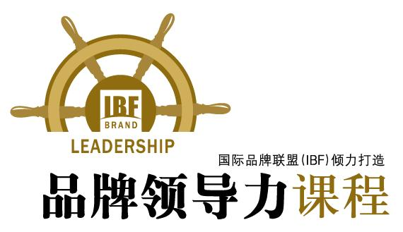

《品牌塑造与整合传播高级研修班》
（学习时间：2012年4月19-20日）
原创思想 精彩案例 贴近实用
开启品牌管理终极智慧

【背景】
◆ 2012，中国企业管理的全面升级之年！
◆ 企业竞争在经历业务驱动、产品驱动之后，已进入品牌驱动时代。
在竞争日益激烈的市场中，最易“受伤”的是那些没有品牌，或品牌弱势的企业。
在著名的“微笑曲线”理论中，拥有核心技术与品牌的企业占据全球产业链的最高端，制定游戏规则、发挥导向作用，从而获取丰厚利润。品牌已成为驱动企业成长的核心要素。
- 企业竞争力以品牌竞争力为核心
由“中国制造”向“中国创造”已成为全社会的共识，以“品牌”为核心的竞争策略，是企业的必然之选。企业谋求发展，做大做强，必然要从“无”品牌向“有”品牌转型，从“弱”品牌向“强”品牌提升，从而获得市场的话语权与领导权。
【主办单位】 
【协办单位】爱必富（北京）国际品牌管理顾问有限公司（IBFChina）
【培训对象及人数】
1、有志于打造行业领导品牌、建成百年基业的企业家，包括：董事长、总裁、CEO、总经理、品牌负责人。
2、本班限额招生，人数为40人。
【培 训 费】6800元/人（含资料费，场地费，师资费）
【培训地点】北京（详见报到通知）
【联系电话】010-62864303 62863354 传真：010-82593357
【课程简介】
以“品牌价值环”和“品牌放大镜”为核心思想，进行系统学习，是国际品牌联盟（IBF）为中国的产业升级而打造的精品课程，，为您开辟品牌驱动力的全新视野！
学员通过两天的集中学习，将领略国际级品牌大师和业内成功品牌企业的最新智慧，深入探究企业管理与品牌管理的核心逻辑，与专家面对面探求品牌的成功之道！
【培训内容】
日期 | 课程简介 | 主讲人
4月19日 | 《品牌塑造与整合传播》 | 梁 中 国
4月20日 | 《品牌塑造与整合传播》 | 梁 中 国
上课时间：上午9：00-12：00 下午14：00-17：00
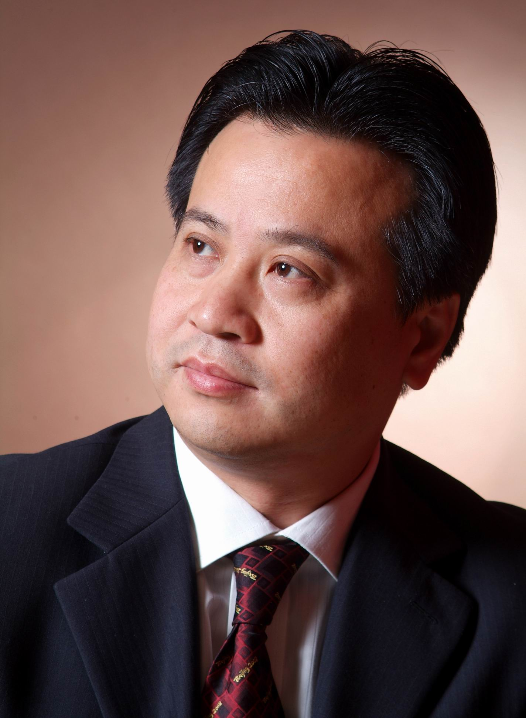
【授课老师】
梁中国：北京大学中国战略研究中心品牌战略研究所 所长
国际品牌联盟（IBF）中国区主席兼首席品牌官
品牌领导力学院 院长
首席品牌官（CBO）制度创导者
MBA必读书《平衡的力量》作者
梁中国专业从事品牌研究近20年，不断引领业界提升对品牌的研究深度，并致力于对品牌人才的培养。从品牌视觉、品牌形象、品牌管理、战略品牌管理，到品牌社会学、根品牌理论，创立了7F品牌管理模型、易道品牌哲学体系、IBF战略星图等学术理论、以及首席品牌官（CBO）制度。2005年5月，“北京大学首席品牌官（CBO）高级研修班”开班； 2011年，首个CBO价值评估体系建立。至今，梁中国已教授品牌课程200余堂，专题报告近百场，培养品牌专业人才超过万人，被誉为当代的“品牌孔子”。
梁中国著有《世界平面广告创意精粹》、《世界版面设计艺术精粹》、《首席品牌官》等专著； 2011年5月，以“易道品牌哲学”为核心思想的《平衡的力量》一书出版，进入百度畅销书榜，被誉为“有志于成为卓越领导者的必读书”。
梁中国率领IBF团队先后成功运作中国奥委会、中国航空（CAS）、国美电器（GOME）、江苏旅游、国家3C强制认证、九牧集团、杭州旅游等著名品牌，并推动中国移动、清华同方、三一重工、远东控股、北汽福田、爱国者、暖倍儿、女子十二乐坊、F1等著名品牌快速发展。
梁中国作为品牌界著名的社会活动家，率领团队成功策划“品牌金手指”弗朗西斯·麦奎尔中国巡回演讲（2004）、首届华商领袖年会（2006）、北京国际奢侈品展（2006/2007）、奥林匹亚世界和平林（2008）、“平衡的力量”全球巡回演讲&中国品牌之道巡回演讲（2011-）等主题活动，担任国际品牌峰会（新加坡2005）、中国国际文化创意产业博览会（2006——2008）、全球品牌战略（2007-）等重要论坛主题报告人，多次应邀做客中央电视台《对话》节目，多家权威专业杂志以梁中国作为为封面人物进行深度报道。
兼任：爱必富国际品牌管理集团董事长、九牧集团首席文化与品牌战略顾问、共创集团高级顾问、赛纳科技高级顾问、《成功》杂志首席品牌官等职。

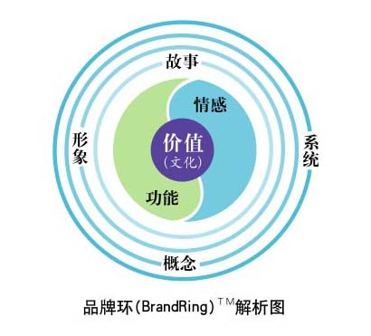
主要学术观点
- 易道品牌哲学体系
- CBO（首席品牌官）论
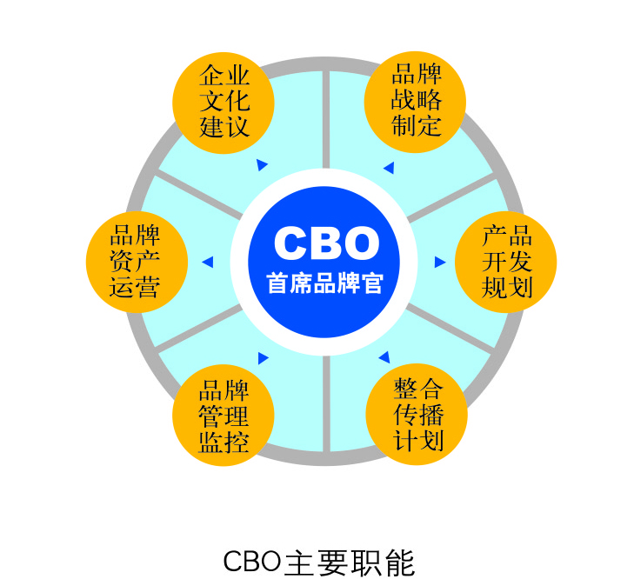
- 品牌价值平衡论（品牌环）
- 战略平衡论（战略星图）
- 品牌领导力（BL）理论
- 竞争战略的“图钉原理”
- 目标管理的“闹钟原理”
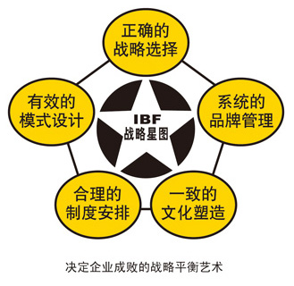
- 定位的“削铅笔理论”
- 品牌传播的“筛子&放大镜理论”
- 文化合力的“森林法则”
- 品牌管理的“大树理论”
- 成功的“PBP法则”
- 强势品牌的“上天入地论”
- 营销创新的“3X理论”
- 品牌恋爱论
- 营销优势论
注：（Francis X.Maguire，美国联邦快递、肯德基等品牌的主要创始人，被誉为“品牌金手指”、“世界500强精神领袖”）

《品牌塑造与整合传播高级研修班》报 名 表
个 人 信 息 | 姓 名 |  | 性 别 |  |  | 身份证号
个 人 信 息 | 民 族 |  | 籍 贯 |  |  | 出生年月
个 人 信 息 | 专 业 |  | 最高学历 |  |  | 工作单位
个 人 信 息 | 职 务 |  | 职 称 |  |  | 移动电话
个 人 信 息 | 联系电话 |  |  |  |  | 传 真
个 人 信 息 | 通讯地址 |  |  |  |  | 邮政编码
个 人 信 息 | 电子邮箱
单位情 况 | 单位名称 |  |  |  | 所属行业
单位情 况 | 单位性质 | □ 国有及控股 □ 股份有限 □ 有限责任 □ 集体 □ 私营 □ 合伙人  □ 中外合资 □ 外商独资 □ 个体 □ 事业
备  注 | ● 将报名表以传真或电子邮件方式提交，并及时确认。
户 名：爱必富（北京）国际品牌管理顾问有限公司
开户行：华夏银行北京公主坟支行
帐 号：4044200001819100062127

联系方式 | 电 话 ：010 -62864303 62863354
联系方式 | 传 真 ：010—82593357
附注：
1、此表复印、复制有效。请您务必仔细填写以上所有信息，并确认您的学员资料正确、完整。
2、此表中带有“通讯录需保密”的项目为正式同学录公开内容，请仔细核对。如其中某些项目需要保密，请在右侧对应“通讯录需保密”框内打勾。如您同意在同学录中公布以上填写信息，无须填写项目右侧“通讯录需保密”项。
申请人签字:

